Moment Hur Sverige styrs år 8.
Våra behov.
Idag ska du lära dig vad Mazlows behovstrappa är. Nu ska du få skriva lite om dig själv och dina behov!
Titta på bilden nedan, den föreställer Mazlows behovstrappa.
- Beskriv dig själv utifrån de olika stegen i behovstrappan. Saker du kan ta upp:
-Vad och hur ofta äter du? Vilka andra grundläggande behov än mat har du?
- Vad får dig att känna dig trygg eller otrygg, förklara? Vad kan otrygghet bero på i Sverige?
-Vilka är de viktigaste personerna i ditt liv just nu? Varför är dessa personer viktiga? Varför är det viktigt med relationer? Kärlek?
-Från vem/vilka får du uppskattning? När känner du att du får beröm? Hur känner du när du får beröm? Berömmer du dig själv?
-Får du bestämma över ditt eget liv? Motivera. Får du välja vilka saker du gör på dagarna och vad du gör i ditt liv? Berätta.
-Vad är enligt dig meningsfull aktivitet/att göra? Berätta om något som du tycker är meningsfullt som tonåring. Varför gör du just dessa aktiviteter. Tror du att meningsfull aktivitet skiljer sig mellan vuxna och tonåringar?
-Vad ska du jobba med/göra som vuxen? Vilka drömmar har du? Vilka hinder finns för dig att förverkliga dina drömmar?
Lite svårare frågor
Du är en liten pojke som bor i Aleppo i Syrien. Vilka steg i behovstrappan tror du att du har svårt att uppnå?
Du är en fattig bonde som bor i Frankrike 1789 strax före att revolutionen startar. Vilka steg i behovstrappan har du då svårt att uppfylla?
Titta på behovstrappan, trygghet kommer före kärlek. Måste man vara trygg för att vara kär eller ha relationer? Resonera.
Är Sverige ett land som ger sina medborgare chansen att uppfylla alla stegen i trappan? Diskutera.
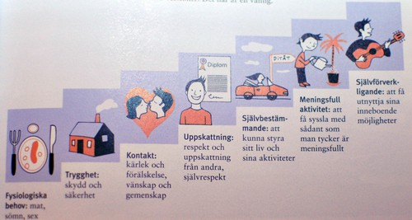
Har alla människor samma behov? Eller finns det de som behov av mer eller mindre? Vem kan stötta de som inte får sina behov uppfyllda?

Stora demonstrationer i Hongkong

Publicerad: 2014-09-29

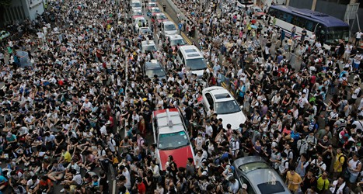
Det har varit stora demonstrationer
i Hongkong de senaste dagarna.
Människorna vill ha fria val i Hongkong.
Men Kinas regering
har inte gått med på det.
I helgen blev det bråk.
Poliser sprutade tårgas för att
jaga bort demonstranterna.
Många människor skadades i bråket.
Hongkong är ett område som tillhör Kina.
Men människor i Hongkong har fått
bestämma mycket själva.
De har haft mer demokrati än i resten av Kina.
År 2017 ska det vara val i Hongkong.Området ska välja en ny ledare.
Men valet blir inte helt fritt.
Kinas regering kan stoppa vissa politiker från att vara med.
Det är demonstranterna missnöjda med.

Läs texten ovan.
Varför är det så viktigt för demonstranterna i Hong Kong med fria val?
Kan man leva i Kina men ändå nå alla steg i behovstrappan trots att det är en diktatur?
Vad finns det för likheter mellan demonstrationerna i Kina idag och de protester som ledde fram till Franska revolutionen? Diskutera.

